RCC-6S  
Инструкия

Поздравляем с покупкой RCC-6S

Процессор хладагента

Это очень хорошая инвестиция, которую вы сделали для своей мастерской. Эта система поможет вашим техническим специалистам максимально эффективно диагностировать и устранять проблемы с кондиционированием воздуха, тем самым повышая производительность и прибыльность вашего бизнеса. Эту систему можно настроить в соответствии с потребностями каждой отдельной мастерской. Наша компания хотела бы работать с вами как с партнерами в вашем бизнесе, чтобы помочь вам добиться максимальной отдачи от ваших инвестиций, поэтому, пожалуйста, не стесняйтесь обращаться к нам или нашим дистрибьюторам, если мы можем оказать вам дополнительную помощь в отношении использования этого оборудования и техническое обслуживание или любые проблемы, связанные с кондиционированием воздуха. Мы всегда готовы помочь вам в достижении более высокой производительности.

RCC-6S — идеальный вариант для мастерских с ограниченным бюджетом на приобретение оборудования. Несмотря на экономичность, машина имеет прочную конструкцию и оснащена роскошными функциями, такими как цветной сенсорный экран, обширная база данных и запатентованный маслоотделитель/коллектор. Уникальная конструкция обеспечивает быструю разблокировку тензодатчиков, простое и экономичное обслуживание (рекомендуется обслуживание своими руками), самостоятельное устранение неполадок, удобное обновление через USB и т. д.

**Общая** **безопасность**

● Резервуар данного устройства содержит жидкий хладагент. Переполнение баллона может вызвать сильный взрыв. Не отключайте функцию защиты от перелива. Всегда держите цилиндр на платформе тензодатчика при работе на машине.

● Оператор должен внимательно прочитать руководство по эксплуатации перед выполнением любой операции. Неправильные действия могут привести к серьезным последствиям, таким как неправильное обслуживание кондиционера, повреждение автомобильной системы кондиционирования или повреждение оборудования.

● Используйте только баллоны, рекомендованные производителем и поставляемые в комплекте с данным оборудованием.

● Избегайте вдыхания паров/тумана хладагента или масла, прочтите инструкции по безопасности на упаковке хладагента и масла.

● Выключите и отсоедините кабель питания от электросети перед снятием какой-либо крышки или обслуживанием оборудования, чтобы избежать поражения электрическим током, которое может быть очень опасным или смертельным.

● Никогда не используйте сжатый воздух для проверки герметичности агрегата или системы кондиционирования автомобиля!

● Надевайте защитные очки и перчатки, чтобы защитить глаза и кожу от контакта с хладагентом. Контакт с жидким хладагентом может привести к обморожению и слепоте. При случайном контакте с жидким хладагентом промойте пораженное место большим количеством пресной воды и обратитесь к врачу.

● Избегайте использования удлинительного кабеля питания с медным сердечником сечением 1,5 мм2.

● Держите бензин или другие легковоспламеняющиеся вещества вдали от оборудования.

● Всегда работайте с устройством в хорошо проветриваемом помещении и вдали от источников искусственного тепла.

**Технические характеристики:**

➢ Размер: упаковка 700*500*1120 мм3м; Машина без упаковки 651*460*980мм3

➢ Входная мощность: 220 В переменного тока ± 10 % ~ 50/60 Гц или 110 В переменного тока ± 10 % ~ 60 Гц.

➢ Мощность компрессора: 3/8 л.с.

➢ Средняя скорость восстановления хладагента в газообразном состоянии (через порт заправки/всасывания): 0,25 кг/мин.

➢ Ручные клапаны свободны.

➢ Степень восстановления: 96%.

➢ Производительность вакуумного насоса: 60 л/мин, без искр.

➢ Точность датчика массы баллона фреона: ± 10 г.

➢ Емкость новой бутылки с маслом: 250 мл.

➢ Емкость бутылки отработанного масла: 400 мл.

➢ Макс. Давление: 20 бар

➢ Скорость зарядки: 2 кг/мин (макс.)

➢ 7-дюймовый сенсорный экран, полноцветный

➢ Диапазон манометра высокого давления: -1 бар ~ 40 бар.

➢ Диапазон манометра низкого давления: -1 бар ~ 22 бар.

➢ База данных кондиционеров включена, обновление через USB-порт.

➢ Автоматическое напоминание об услуге. Срок службы фильтра-осушителя оборудования рассчитан на осушку и переработку 100 кг хладагента. По истечении срока службы фильтра-осушителя машина автоматически блокируется и необходимо провести техническое обслуживание машины. Техническое обслуживание машины включает, помимо прочего, замену фильтра-осушителя, а также замену смазочного масла насоса, замену шайбы золотника соленоида, проверку герметичности и т. д.

**Функциональная** **таблица**

|  |  |  |
| --- | --- | --- |
| **Основные функции** | Восстановление | Восстанавливает и очищает хладагент из автомобильного кондиционера в резервуар оборудования. |
| Вакуум | Удаляет воздух и влагу из системы кондиционирования. По завершении вакуумирования машина предложит ввести новое масло в кондиционер с помощью ручного клапана. |
| Зарядка | Заправьте хладагент из газового баллона оборудования в автомобильную систему кондиционирования |
| Автоматический режим | Выполняет выбранные функции в полностью автоматической последовательности. Машина автоматически остановится, как только будут выполнены все выбранные функции |
| **Системные настройки** | Язык | Выберите язык управления. |
| Калибровка | Калибровочные датчики загрузки газовых баллонов с хладагентом. |
| База данных | Войдите в базу данных автомобильных кондиционеров |
| Набор единиц измерения | Выберите метрические или имперские единицы измерения |
| Вес пустого контейнера | Установите пустой баллон с газообразным хладагентом. |
| Компонентный тест | Проверьте рабочее состояние соленоидов, вакуумного насоса и компрессора. |

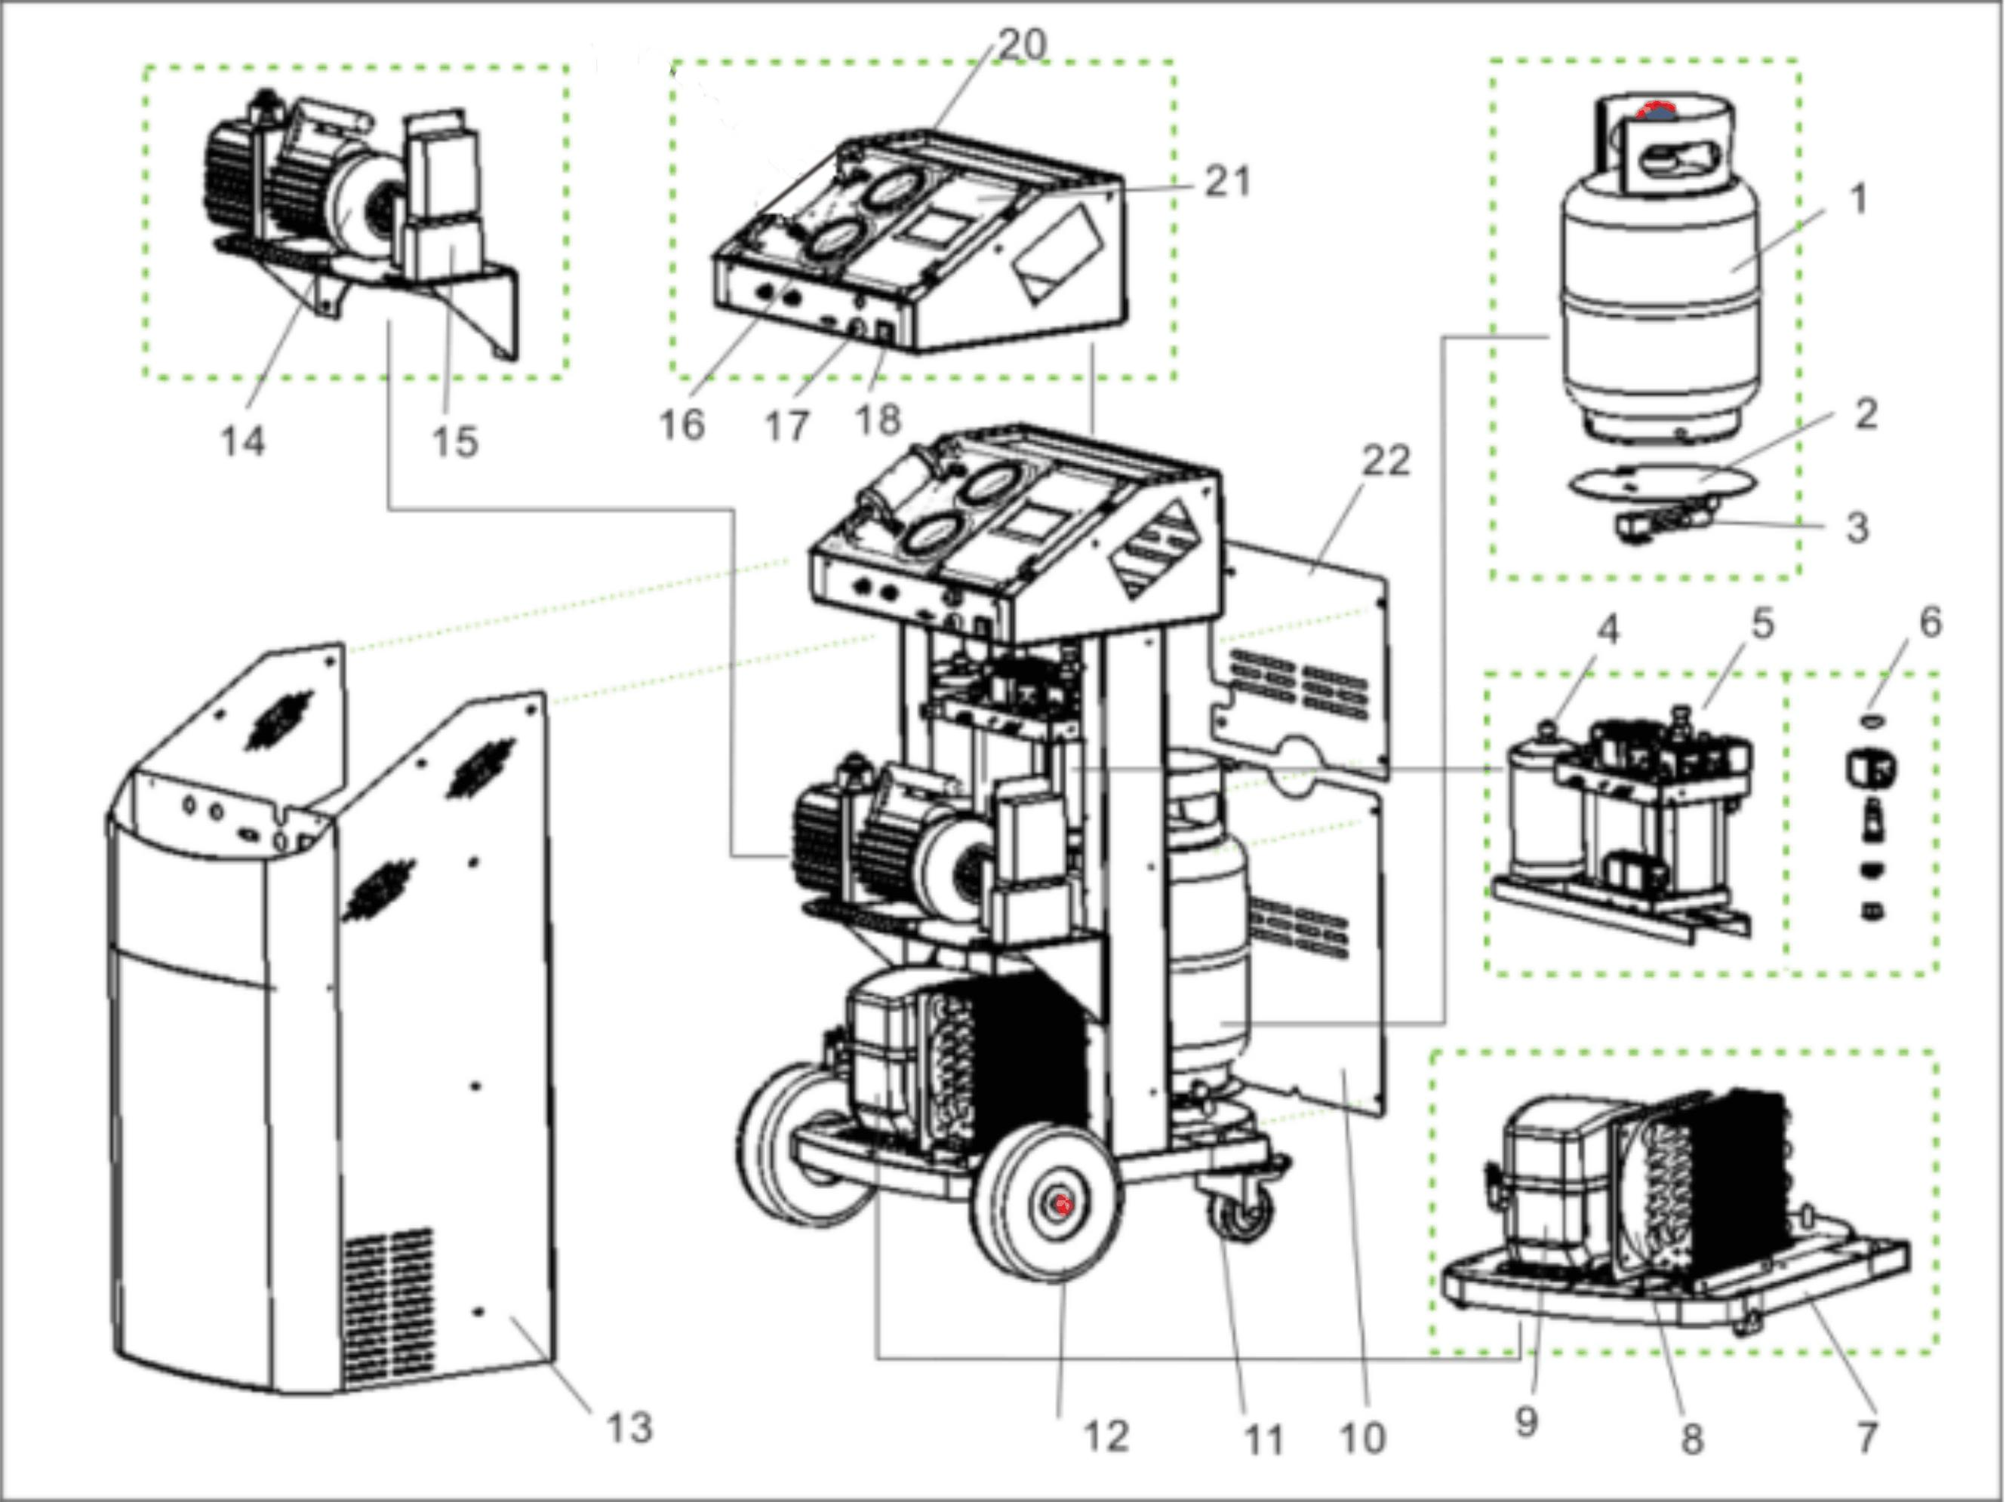**Описание деталей**

|  |  |  |
| --- | --- | --- |
| 1) Баллон с хладагентом | 2) Опорная пластина баллона с хладагентом | 3) Тензодатчик баллона с хладагентом |
| 4) Фильтр-осушитель | 5) Сборка коллектора | 6) Сборка электромагнитного клапана и |
| 7) База | 8) Конденсатор и охлаждающий вентилятор | обратный клапан |
| 10) Задняя крышка1 | 11) Переднее колесо | 9) Компрессор |
| 13) Раковина | 14) Вакуумный насос | 12) Заднее колесо |
| 16) Манометр низкого давления | 17) Предохранитель | 15) Конденсатор |
| 19) Манометр высокого давления | 20) Панель | 18) Источник питания |

**ПОДГОТОВКА К РАБОТЕ**

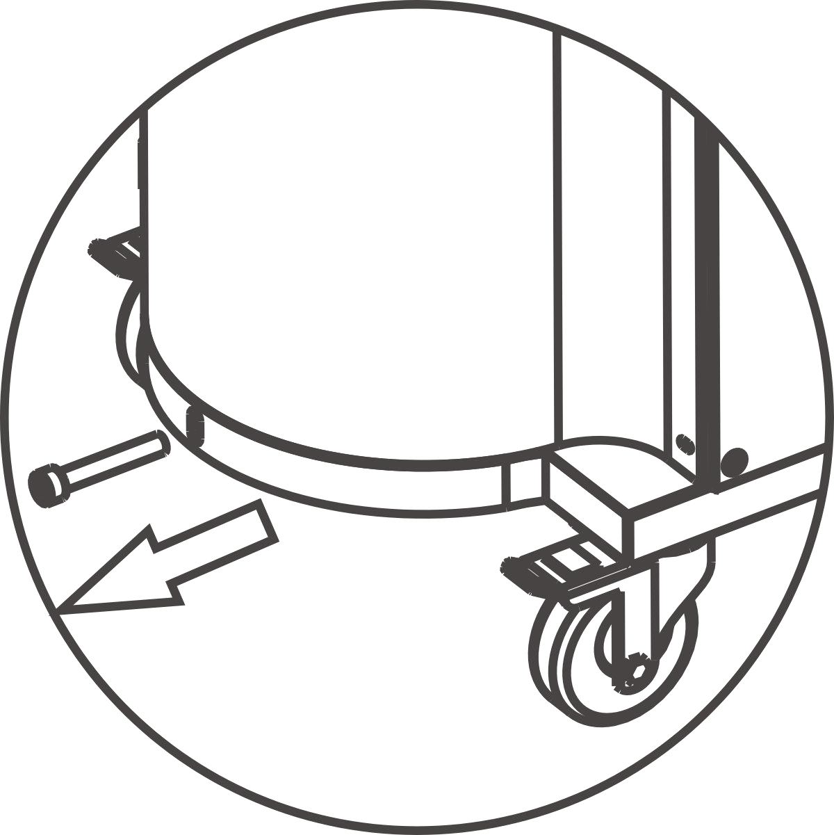 Разблокируйте тензодатчики.

Снимите болт, крепящий платформу бака к шасси, чтобы освободить тензодатчик бака.

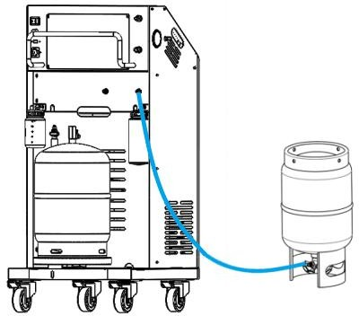 Заправьте оборудование хладагентом (Новое оборудование пустое, вам необходимо заполнить оборудование хладагентом и холодильным маслом)

Подсоедините шланг высокого или низкого давления к внешнему резервуару с хладагентом R134a или HFO-1234yf и включите машину, выберите соответствующий тип хладагента, запустите восстановление, чтобы заполнить оборудование хладагентом. После заполнения одного бака с хладагентом заполните другой бак соответствующим хладагентом.

Рекомендуется поддерживать в обоих баках 3-6 кг хладагента.

■ Удаление воздуха

Рекомендуется удалять воздух из баков оборудования каждый день перед включением машины. С левой и правой стороны машины расположены ручные клапаны продувки воздухом и диаграмма P-T. Поверните клапан, чтобы удалить воздух, строго соблюдая давление, указанное в таблице, соответствующую температуру окружающей среды.

Манометр резервуара

Клапан продувки воздухом

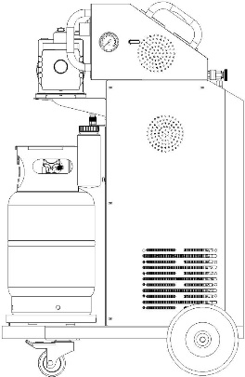

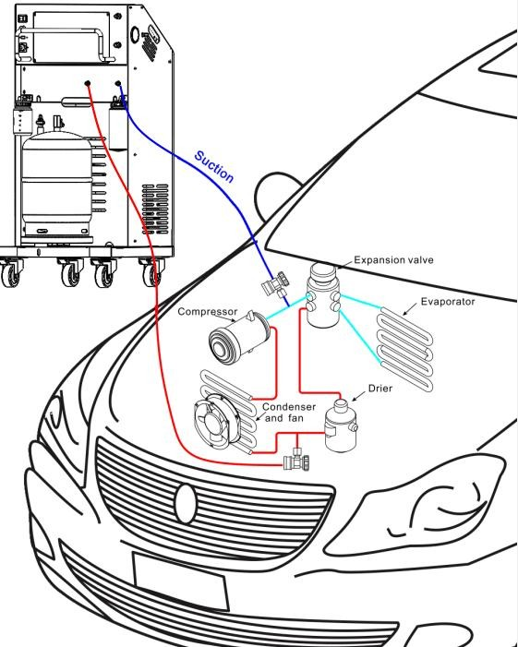Подключение оборудования   
(Режим восстановления / Вакуум / Зарядка)

Предупреждение: За исключением ситуаций, четко указанных в руководстве, во время восстановления и всех других операций с оборудованием, пожалуйста, выключайте двигатель автомобиля и кондиционер, в противном случае могут возникнуть непредвиденные повреждения.

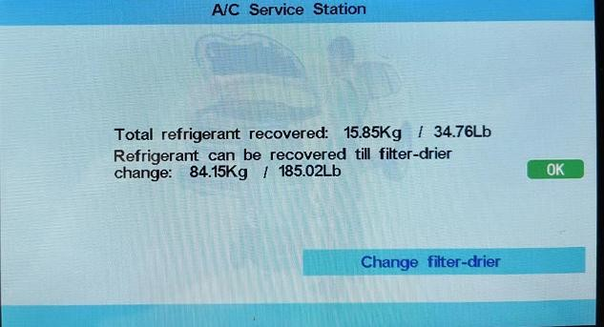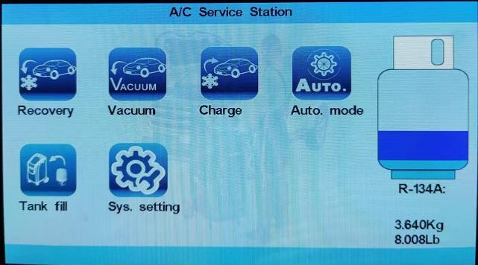

***Главное меню***

***При включении машины отображается срок службы фильтра-осушителя. Нажмите ОК, чтобы войти в главное меню.***

When machine is switched on, filter-drier life is displayed. Click OK to enter main menu.

**Восстановление**

Перед запуском функции сбора масла опорожните резервуар для отработанного масла.

Выберите значок функции «Восстановление» в главном меню и нажмите «ОК», чтобы начать процесс.

В процессе восстановления хладагент извлекается из системы кондиционирования автомобиля до тех пор, пока в системе кондиционирования автомобиля не будет достигнут вакуум. Влага, масло и посторонние частицы отделяются от хладагента перед его помещением во внутренний баллон с хладагентом.

**Вакуум (вакуум и ручной впрыск масла)**

Выберите значок «Вакуум» в главном меню, установите время вакуумирования и нажмите «ОК», чтобы начать процесс.

Вакуумный процесс вакуумирует систему и подготавливает систему к впрыску масла и заправке хладагента. Хотя время вакуумирования определяется пользователем, рекомендуется более длительный процесс вакуумирования.

После создания вакуума машина выдает запрос на впрыск масла путем поворота нового ручного клапана масляного резервуара со стороны машины для автомобилей, работающих на топливе; Для гибридных и электромобилей впрыск масла через машину запрещен, рекомендуется впрыскивать масло с помощью специального инструмента для впрыска масла.

**Предупреждение:** масло PAG для автомобилей, работающих на топливе, является электропроводным. Очень небольшое количество масла PAG, впрыскиваемое в гибридный/электрический автомобиль, может привести к серьезным последствиям.

**Зарядка**

Выберите значок «зарядить» и нажмите «ОК», чтобы начать процесс.

В зависимости от обслуживаемого автомобиля выберите «Нормальная зарядка» (автомобили, работающие на топливе) или «Зарядка высоким напряжением» (гибридные автомобили или электромобили). В обычном режиме заправки промывка шлангов (промывка жидким хладагентом для удаления остатков масла внутри сервисных шлангов) не является обязательной; В режиме зарядки под высоким напряжением перед впрыском масла и заправкой хладагента необходимо промывать шланги.

Вы можете вручную установить сумму списания с объемом или выбрать «Оплата по базе данных», чтобы установить сумму списания по марке и модели автомобиля.

Вы можете выбрать зарядку через верхнюю сторону, низкую сторону или обе стороны.

После зарядки и работы кондиционера проверяют заведенный двигатель и включенный кондиционер. «Продувка шланга» выполняется для облегчения заправки хладагента из сервисных шлангов в систему кондиционирования автомобиля и обеспечения большей точности заправки.

В зависимости от обслуживаемого автомобиля выберите «Нормальная зарядка» (автомобили, работающие на топливе) или «Зарядка высоким напряжением» (гибридные автомобили или электромобили). В обычном режиме заправки промывка шлангов (промывка жидким хладагентом для удаления остатков масла внутри сервисных шлангов) не является обязательной; В режиме зарядки под высоким напряжением перед впрыском масла и заправкой хладагента необходимо промывать шланги.

Перед началом процесса опорожните резервуар для отработанного масла.

**Системные настройки**

Выберите значок «Настройка системы» и введите PW 111111 (стрелки влево и вправо для перемещения курсора, стрелки вверх и вниз для увеличения/уменьшения числа), чтобы войти в меню настроек системы. В настройках системы можно запросить или переконфигурировать «Язык», «Калибровка», «База данных», «Набор единиц измерения», «Набор веса пустого контейнера» и «Тестирование компонентов».

* Язык: можно изменить язык операционной системы.
* Калибровка: Рекомендуется поручить калибровку датчиков веса только профессиональным техническим специалистам. Калибровка тензодатчика очень проста и быстра: всего один этап калибровки по весу 1 кг.
* Предупреждение: Неправильная калибровка может привести к серьезным последствиям для оборудования или системы кондиционирования автомобиля.
* База данных: пользователи могут получить доступ к базе данных об объеме хладагента/масла различных марок и моделей автомобилей.
* Запись: Запишите общее количество операций по сбору, вакуумированию, впрыску масла и заправке. Можно сбросить для повторной записи. Для доступа необходим динамический код.
* Установка единиц измерения: установка метрической или американской имперской единицы. Два числа, отображаемые в нижней части интерфейса, представляют собой значения двух датчиков веса резервуара для справки.
* Установленный вес пустого контейнера: Общее показание весоизмерительного датчика равно сумме веса пустого контейнера и значения чистого содержания хладагента. Таким образом, увеличение/уменьшение веса пустого контейнера может соответственно уменьшить/увеличить значение хладагента, отображаемое в главном рабочем интерфейсе.
* Тестирование компонентов: пользователи могут активировать/деактивировать различные электронные компоненты машины. Это сделано для быстрой и простой диагностики и устранения неполадок.

**Напоминание и сброс услуги**

|  |
| --- |
| Для восстановления всего 100 кг хладагента выберите «Заменить фильтр-осушитель при включении машины». |
| Когда появится этот интерфейс, позвоните поставщику оборудования и отправьте номер, указанный в интерфейсе, чтобы получить динамический пароль (каждый раз пароль будет другим). |
| После правильного ввода динамического пароля и нажатия кнопки «ОК». Машина попросит ввести код фильтр-осушителя.  Введите код нового фильтра-осушителя, предоставленного дистрибьютором.    Нажмите «ОК». Если машина распознает код, машина откачает воздух в течение 60 секунд, и будет разрешено восстановить еще 100 кг хладагента. |

**Основные способы устранения неполадок**

|  |  |  |
| --- | --- | --- |
| **Неполадка** | **Причина** | **Решение** |
| Низкая степень вакуума | 1. Недостаточное количество масла в вакуумном насосе.  2. Насос масляной эмульсии, загрязненный.  3. Засорено впускное отверстие для масла насоса.  4. Утечка в соединении насоса.  5. Детали изношены. | 1. Добавьте масло в центральную линию.  2. Залейте новое масло  3. Очистите впускное отверстие для масла.  4. Проверьте соединение  5. Поддерживайте машину, особенно уплотнительное кольцо, шайбу и другие уплотнительные детали. |
| Вакуумный насос впрыскивает масло. | 1. Чрезмерный объем масла.  2. Слишком высокое входное давление. | 1. Слейте немного масла до нужного уровня.  2. Сначала запустите функцию восстановления. |
| Нет дисплея | 1. Предохранитель (в коробке подключения силового кабеля или PCA)  2. Сгорел ППШ.  3. Кабель питания ослаблен.  4. ЖК-дисплей не работает | 1. Замените предохранители.  2. Заменить РСА.  3. Надежно подключите кабель питания.  4. Замените ЖК-дисплей. |
| Восстановление не останавливается | 1. Утечка в автомобильном кондиционере или трубопроводе оборудования.  2. Компрессор не работает.  3. Датчик давления не работает. ***Примечания: Зимой восстановление обычно занимает больше времени.*** | 1. Проведите проверку на утечку. Проверка машины на утечку согласно руководству по техническому обслуживанию.  2. Замените компрессор.  3. Закрепите соединение датчика давления с PCA или замените датчик давления. |
| Никаких изменений в объеме восстановления | 1. Нет хладагента в кондиционере.  2. Опорный винт тензодатчика газового баллона не ослаблен.  3. Тензодатчик газового баллона не работает или  отказ PCA | 1. Остановить восстановление.  2. Отвинтите защитный винт, как описано в главе «Подготовка к работе».  3. Откалибруйте тензодатчик газового баллона или замените его.  весоизмерительный датчик или замените PCA. |
| Пока в автоматическом кондиционере есть хладагент, оборудование отображает сигнал тревоги 005. | Вилка реле низкого давления отсоединена от гнезда PCA. | Закрепите заглушку реле низкого давления. |
| Сигнал тревоги высокого давления 004, но манометр газового баллона не показывает значение избыточного давления | 1. Вилка реле высокого давления отсоединена от гнезда PCA.  2. Выход трубопровода, соединяющего компрессор, заблокирован. | 1. Закрепите заглушку реле высокого давления.  2. Осмотрите шланги и соединения между выходом компрессора и синим ручным клапаном бака. |
| Нет зарядки или медленная зарядка. | 1. Недостаточное количество хладагента в оборудовании.  2. Проблема с линией зарядки. | 1. Заполните бак оборудования дополнительным хладагентом. 2..Проверьте линию зарядки, включая красный бак. клапан, красный шланг бака, соленоид №5, соленоид №9 (верхняя сторона), соленоид №11 (длинная сторона), сервисные шланги и быстроразъемные соединения высокого/низкого давления. |

|  |  |  |
| --- | --- | --- |
| Во время восстановления вакуумный насос находится под давлением. После периода слишком много масла в вакуумном насосе | Контакт между электромагнитным клапаном №8 и основанием клапана недостаточно герметичен. | Снимите соленоид №8 с основания клапана, очистите соленоидный клапан и основание клапана.  Снимите соленоид №2 с основания клапана, очистите соленоидный клапан и основание клапана. |
| Во время вакуума в старой бутылке с маслом происходит всасывание. | Контакт между электромагнитным клапаном №2 и основанием клапана недостаточно герметичен. | Снимите соленоид №2 с основания клапана, очистите соленоидный клапан и основание клапана. |

Примечания: Регулярное техническое обслуживание специализированными специалистами может значительно снизить вероятность отказа машины.